TEMA 2 LA TIERRA, UN PLANETA DIFERENTE.

- ENTRE LA TIERRA Y EL UNIVERSO.
- EL PLANETA AZUL.
- LA GRAN ESFERA DE ROCAS.
- ¿CÓMO SE REPRESENTA LA TIERRA?
- NOS ORIENTAMOS POR EL PLANETA.

- ENTRE LA TIERRA Y EL UNIVERSO.

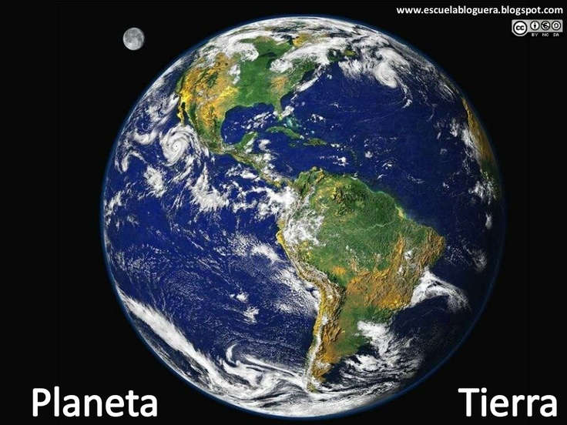

¿Qué es la Atmósfera?
La capa de aire que rodea la Tierra y la separa del Universo.
Nos protege de los rayos solares.
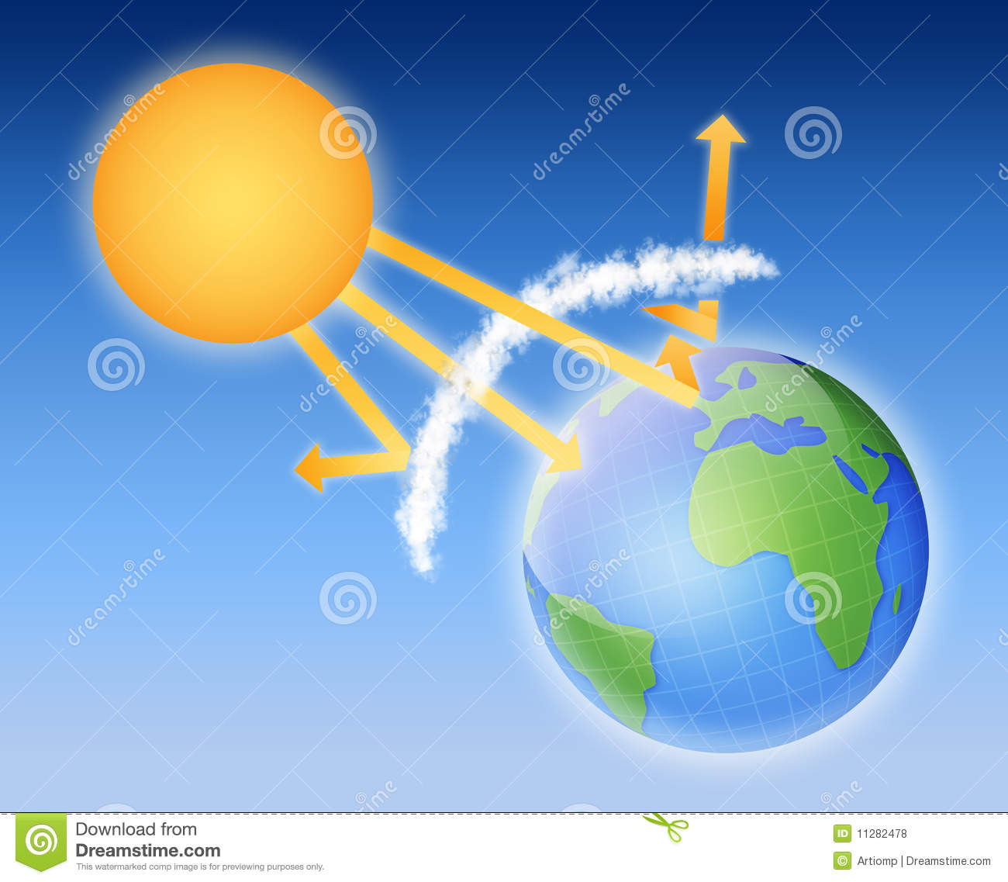

Mantiene la temperatura en la Tierra para que sea habitable.
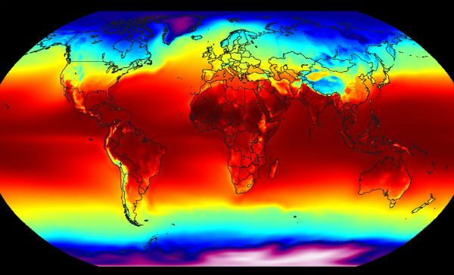
¿De qué está hecha?
Abajo hay aire y agua (lluvia, granizo, nieve, tormentas, viento)
Más arriba hay muchas capas de gases.

Oxígeno, permite respirar. 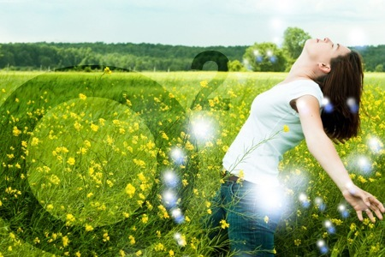

Nitrógeno, es más abundante.

Dióxido de carbono 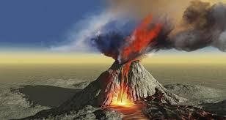

Vapor de agua 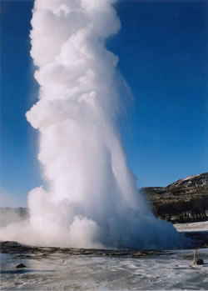

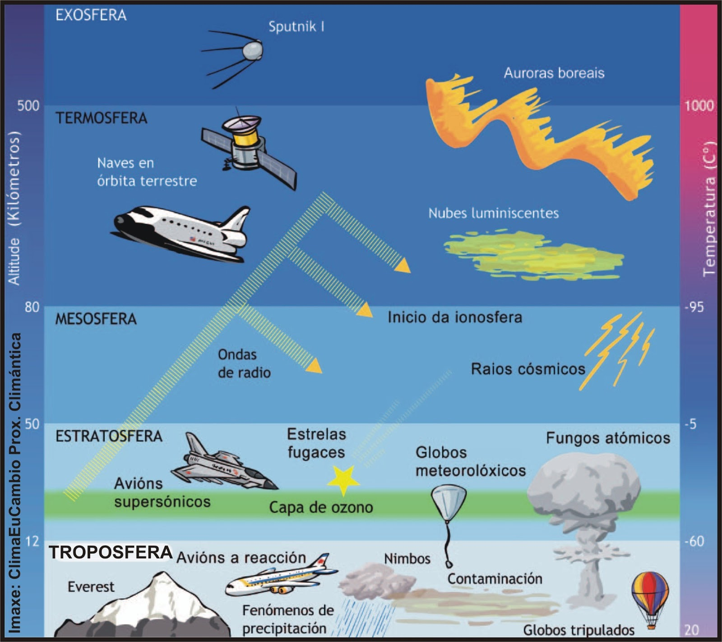

La contaminación de la Atmósfera.
Muchas máquinas y aparatos producen gases que ensucian el aire.
Dañan la atmósfera, la contaminan siendo perjudicial para los seres vivos.

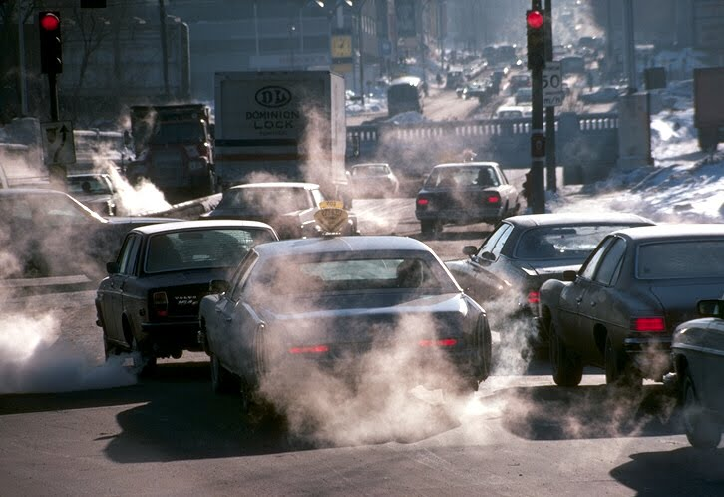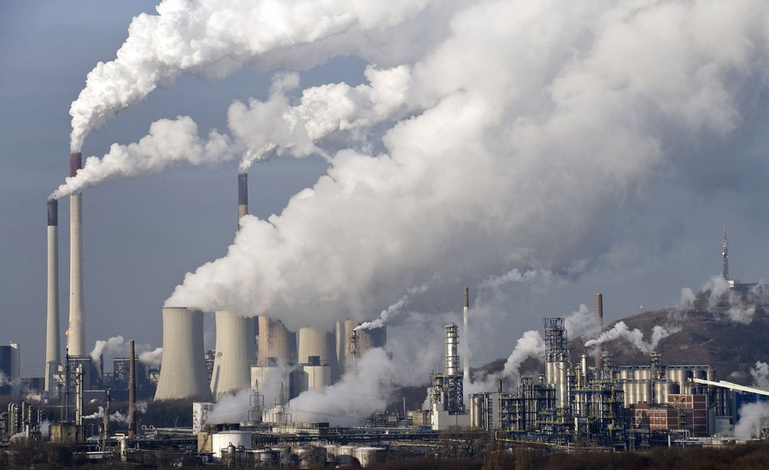

- EL PLANETA AZUL.
¿Qué es la hidrosfera?
Está formada por el agua que hay en la Tierra.
Se halla en los tres estados:

Estado líquido: océanos y mares, ríos, lagos.
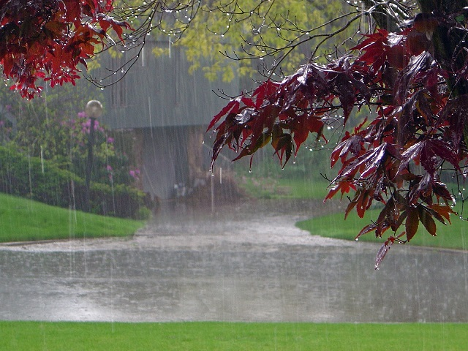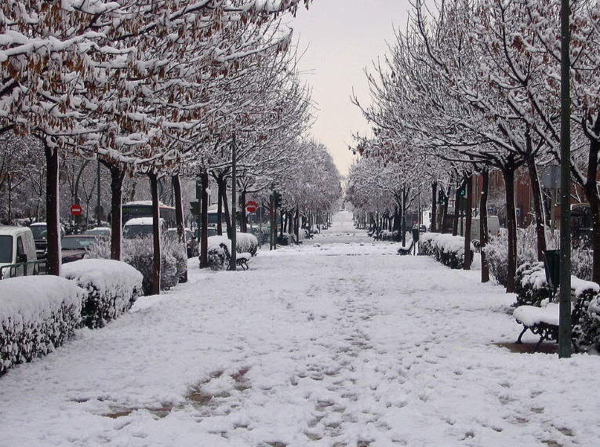
Estado sólido: nieve o el hielo

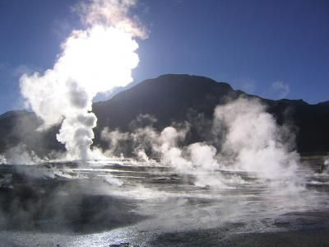
Estado gaseoso: nubes, vapor de agua.

¿Dónde está el agua del planeta?
Se encuentra en los mares, océanos, ríos, lagos pantanos, glaciales y agua subterráneas.
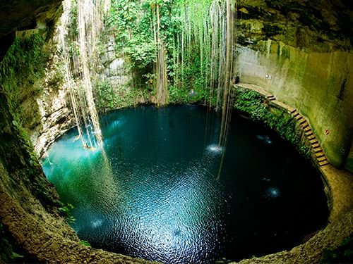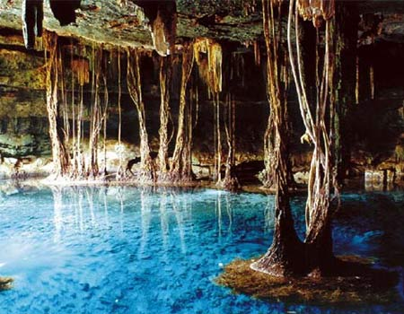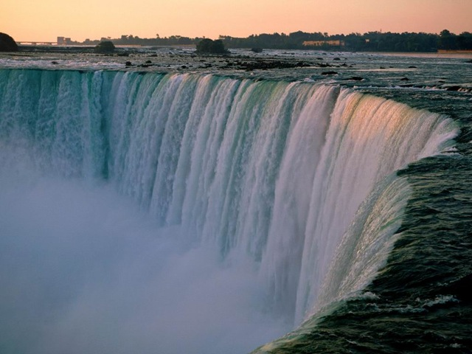

¿En qué consiste el ciclo del agua?
El agua en la Naturaleza cambia de estado continuamente.
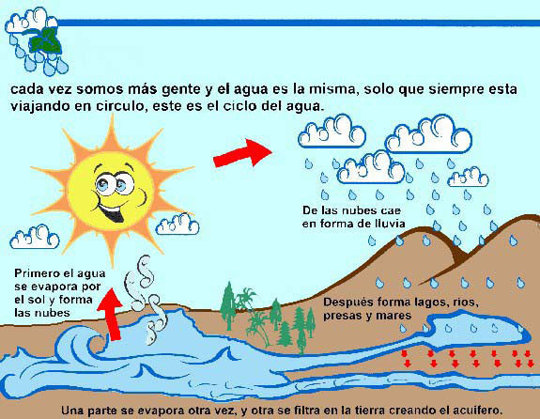

El agua es un recurso escaso.
El agua dulce es esencial para la vida. Es un recurso escaso en la Naturaleza. Hay que hacer un uso responsable.
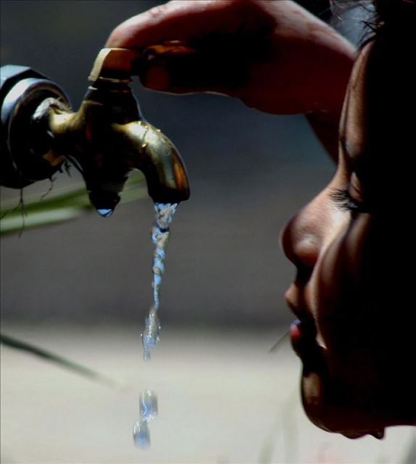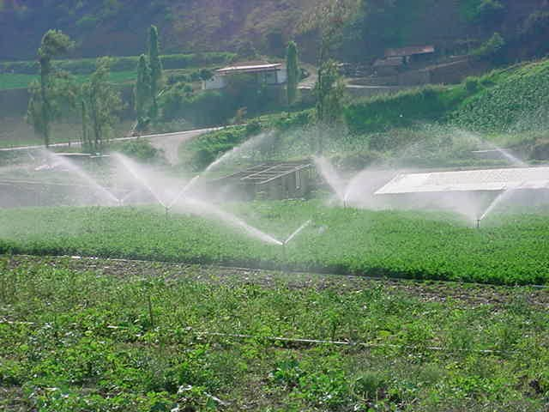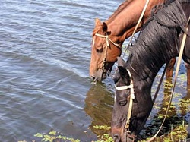

Se utiliza para muchas actividades:

En casa 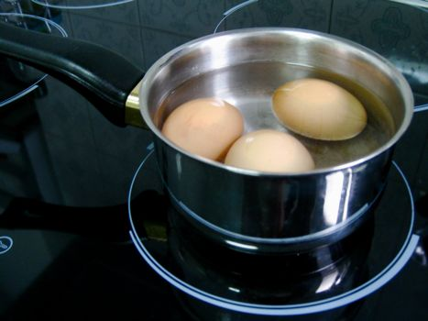  

En el campo 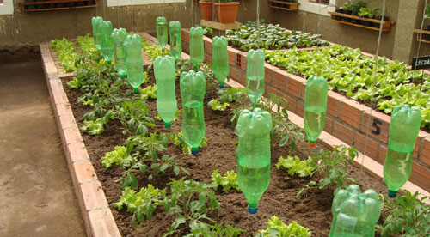 y la ganadería 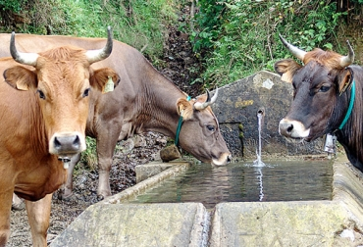

En las industrias
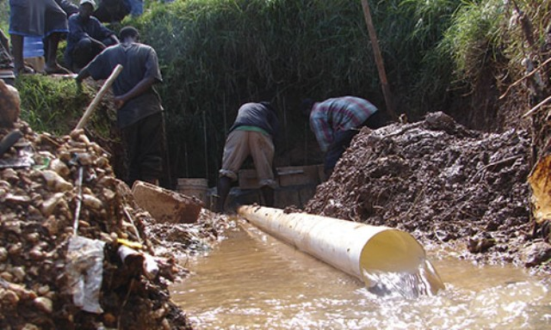

- LA GRAN ESFERA DE ROCAS.
¿Qué es la geosfera?
La geosfera es la capa sólida de rocas.
Tiene 3 capas
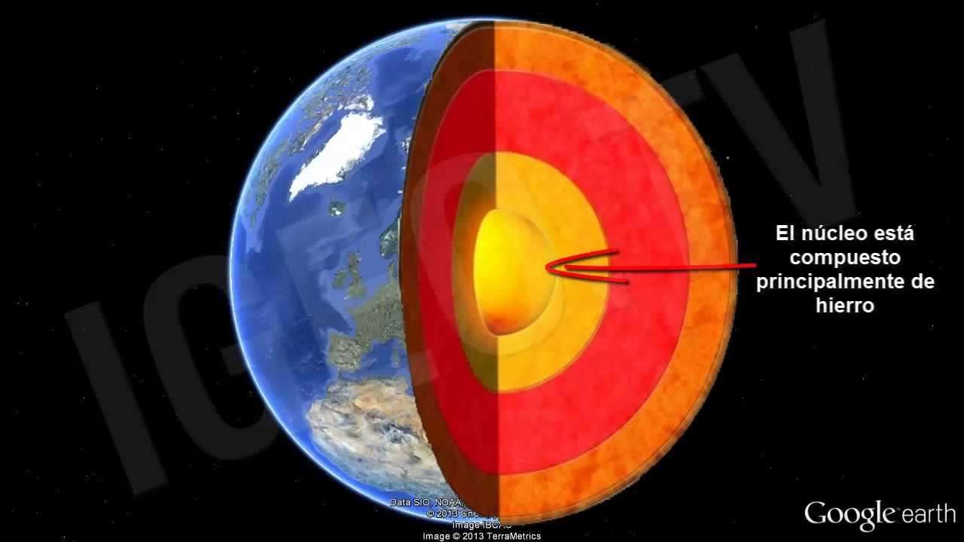

- La corteza terrestre. Es más externa y delgada.

- El manto. Es más gruesa. De ella sale la lava de los volcanes.

- El núcleo es más interior, se dan las temperaturas más elevadas.

¿Qué son los continentes?
Los continentes y las islas pertenecen a la corteza terrestre.
Son extensiones de roca que sobresalen de los océanos. Los fondos marinos son tierra.

- América
- África
- Europa
- Asia
- Oceanía
- La Antártida

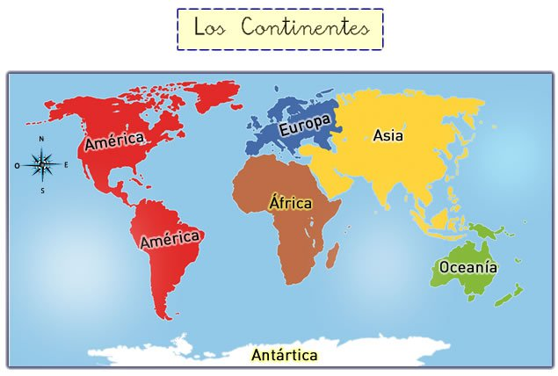

- ¿CÓMO SE REPRESENTA LA TIERRA?
La tierra es redonda.
El globo terráqueo es una esfera que representa la tierra para estudiarla mejor.
Están dibujados los continentes, las islas, océanos y mares.
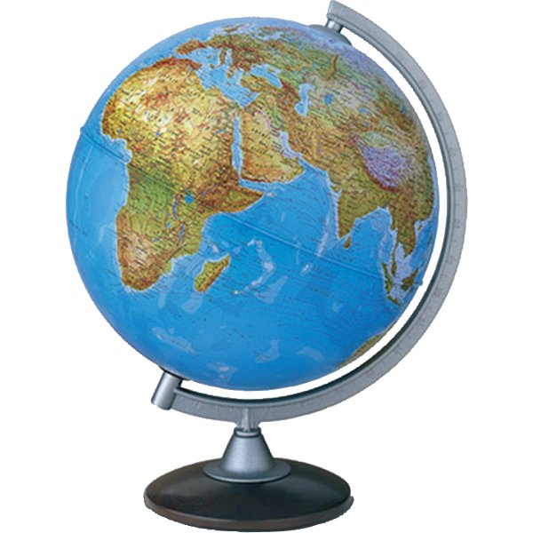
Hemisferios norte y sur, Polos norte y sur, Ecuador, eje de rotación

Los planos.
Un mapa es una representación de la tierra sobre un plano.
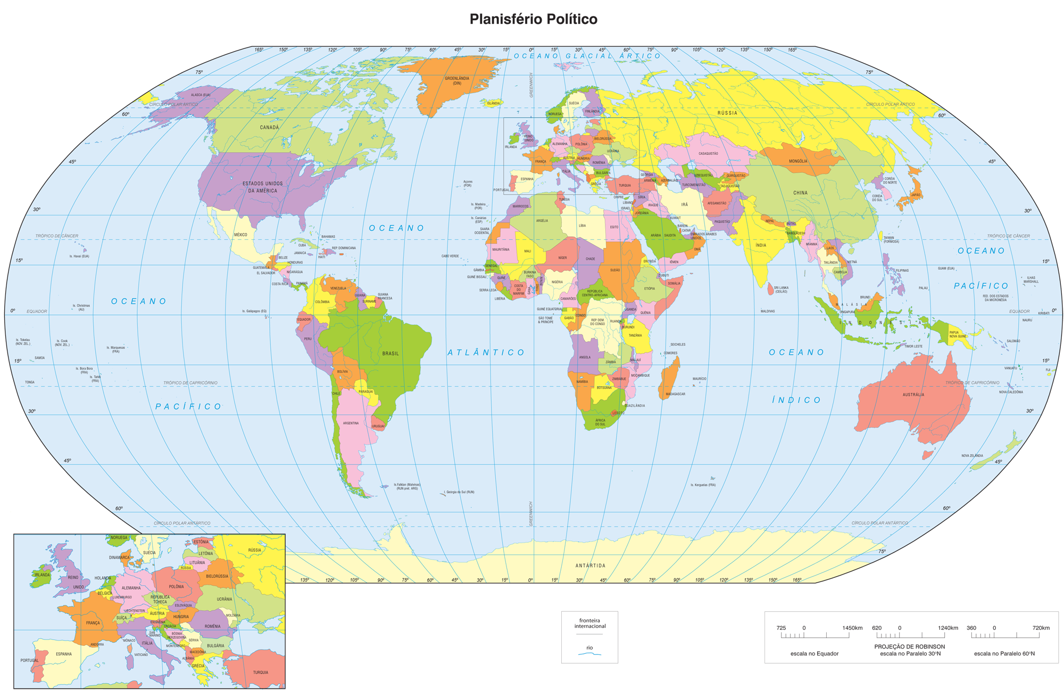
Hay muchos tipos de mapas:
- Mapas físicos
- Mapas políticos
- Los planiferios

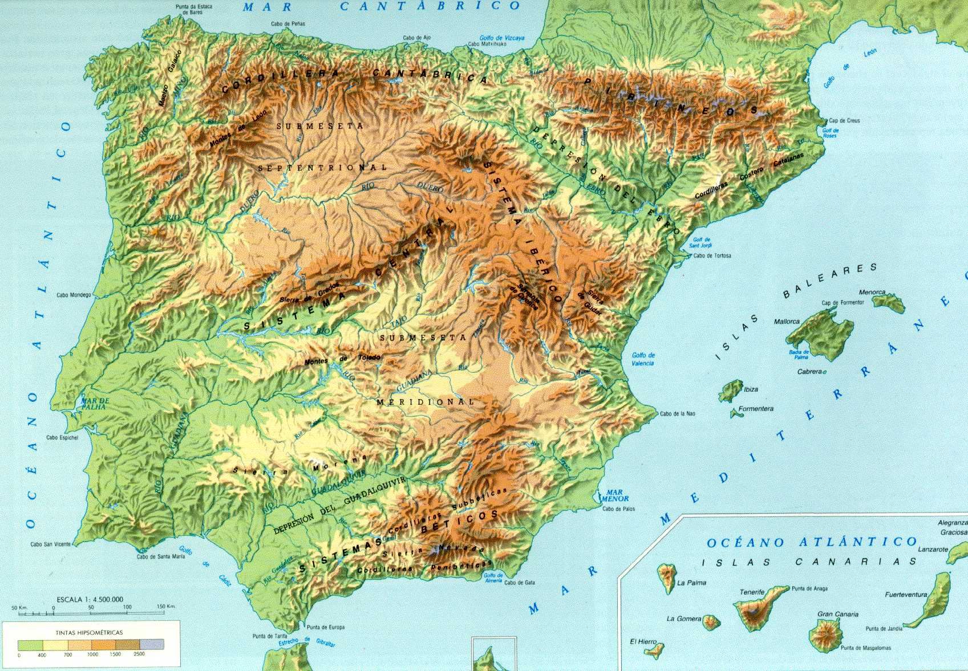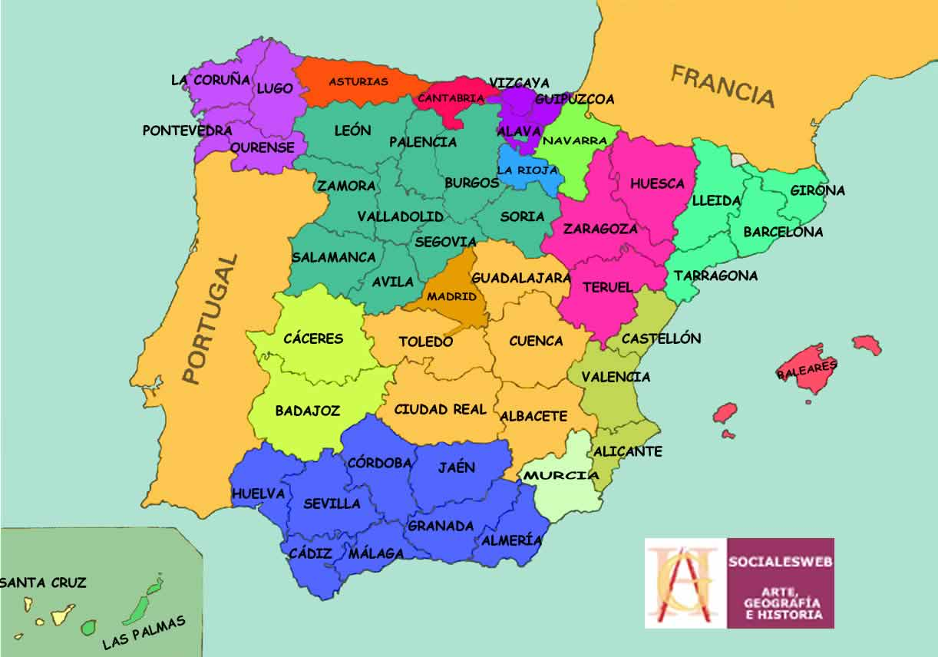

5. NOS ORIENTAMOS EN EL PLANETA
¿Cómo se buscan los puntos cardinales?
Hay que encontrar el Norte.
- El sol sale por el este y se pone por el oeste.

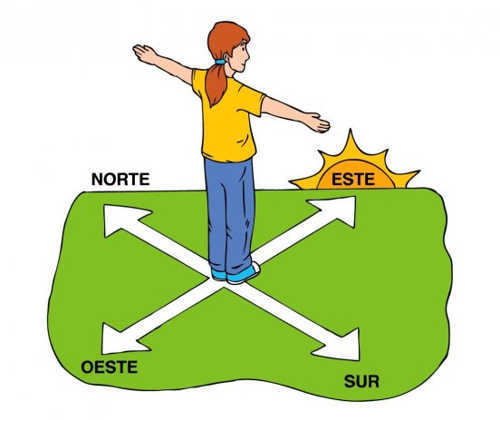
- La estrella polar es la que más brilla, indica el Norte.
- El musgo busca la sombra y humedad, crece en el lado norte de los árboles.
- La brújula indica el norte.

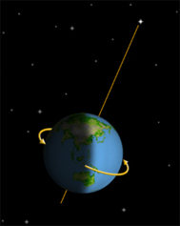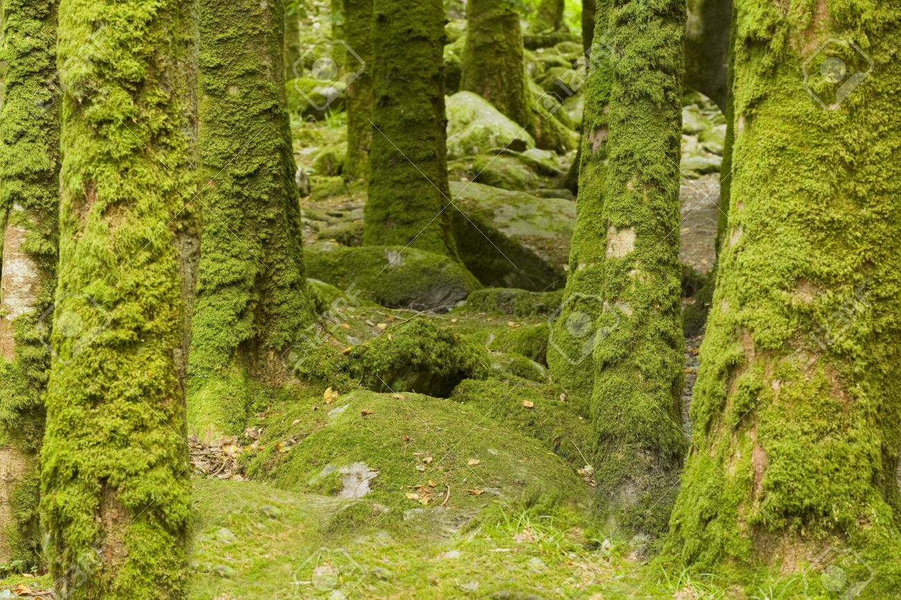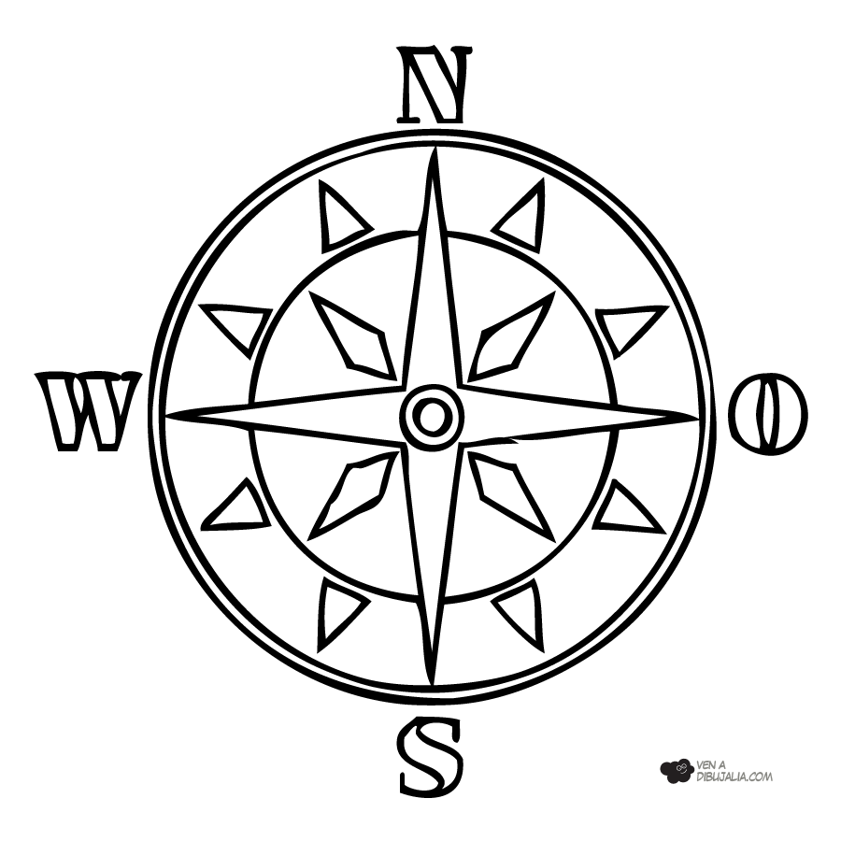

- Los paralelos y los meridianos sirven para localizar un punto en el mapa.

